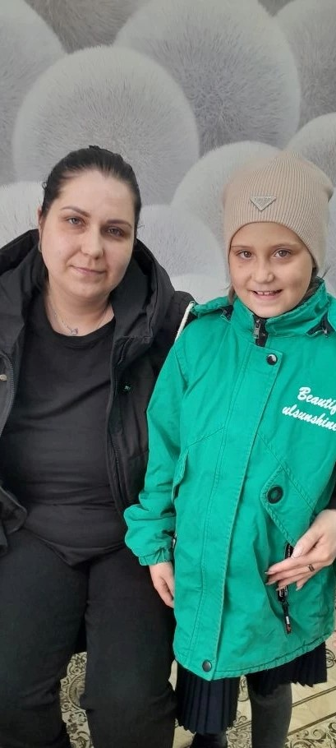
Бывает так, что любовь на мгновение затмевается обидой. Усталость — перерастает в резкость. Отчаяние — в необдуманный поступок. И тогда мать и дочь оказываются по разные стороны конфликта. Но главное, что мы знаем: вернуться можно.

06.05.2026 года по акту инспектора ОДН ОМВД в Центр помещена несовершеннолетняя Дарина К. Девочка находилась в социально опасном положении: мать причинила телесные повреждения.

В период с 06 по 14 мая с матерью и несовершеннолетней работал педагог - психолог на восстановление детско-родительских отношений и профилактику жестокого обращения. Согласно заключению, детско-родительские отношения не нарушены. Мать любит ребенка, желает вернуть, демонстрирует эмоциональную поддержку и стремление восстановить отношения. Дарина после встреч с матерью изменила своё отношение: перестала обижаться, стала проситься домой, выражает любовь и привязанность к матери.

После проведенной психокоррекционной работы с матерью и несовершеннолетней, Дарина 14.05.2026 г. была передана матери.

Мы не разлучаем - мы помогаем вернуться!

